Джемпер с Бартом Сипмсоном

Размер: на рост 160-165 см
Материал: полушерсть темно-синего цвета (150 м в 100 г) – 700 г, аналогичная родовая пряжа – 100 г, немного пряжи соответствующей толщины желтого, зеленого, синего, белого, коричневого и черного цветов.
Спицы прямые длинные № 2,5 и 3, круговые или 5 спиц № 2,5.
Плотность вязания: лицевая гладь 20 п х 28 рядов = 10 х 10 см
Описание работы
Перед
Наберите на спицы № 2,5 темно-синей пряжей 91 п, свяжите 16 рядов резинкой 1х1. В последнем ряду равномерно прибавьте 10 п = 101 п.
Перейдите на вязание лицевой гладью спицами № 3. Первые два ряда вяжите пряжей темно-синего цвета, затем два ряда розовой пряжей, далее чередуйте 10 рядов пряжей темно-синего цвета и 2 ряда пряжей розового цвета. С первого же ряда начните выполнение мотива по схеме. Крупные участки вяжите от отдельных клубков, небольшие можно вышить по окончании работы по петлям. Вяжите прямо до высоты 50 см. Далее выполните горловину. Для горловины закройте средние 12 петель, затем в каждом лицевом ряду со стороны горловины убавляйте 4, 3, 2, 2, 1, 1 петлю. На каждое плечо остается по 33 петли.
Спинка
Вяжите аналогично переду, но без рисунка. Горловину начните выполнять на 52 см. Для горловины закройте средние 20 петель, затем в каждом лицевом ряду со стороны горловины убавляйте 4, 3 петли. На каждое плечо остается по 33 петли.
Рукава
Наберите на спицы № 2,5 темно-синей пряжей 40 п, свяжите 16 рядов резинкой 1х1. В последнем ряду равномерно прибавьте 20 п = 60 п.
Перейдите на вязание лицевой гладью спицами № 3. Первые два ряда вяжите пряжей темно-синего цвета, затем два ряда розовой пряжей, далее чередуйте 10 рядов пряжей темно-синего цвета и 2 ряда пряжей розового цвета. В первом розовом ряду прибавьте с каждой стороны для расширения рукава по 1 петле. Дальше прибавляйте по 1 петле с каждой стороны в каждом 6-м ряду. Вяжите до высоты 45 см.
Сборка
Связанные детали отпарьте. На вывязанном мотиве выполните бекстич пряжей черного цвета швом «назад иголку». Сшейте трикотажным швом боковые швы, швы на рукавах, пришейте рукава. На открытых петлях горловины свяжите резинку 1х1 спицами № 2,5 пряжей синего цвета. Свяжите 12 рядов, перегните резинку пополам, прикеттлюйте или пришейте трикотажным швом.

55 см = 160 р
50 см (52 см)
50 см = 101 п
17 см = 34 п
Перед (спинка)
45 см = 126 р
30 см = 60 п
47 см = 96 п
Рукава

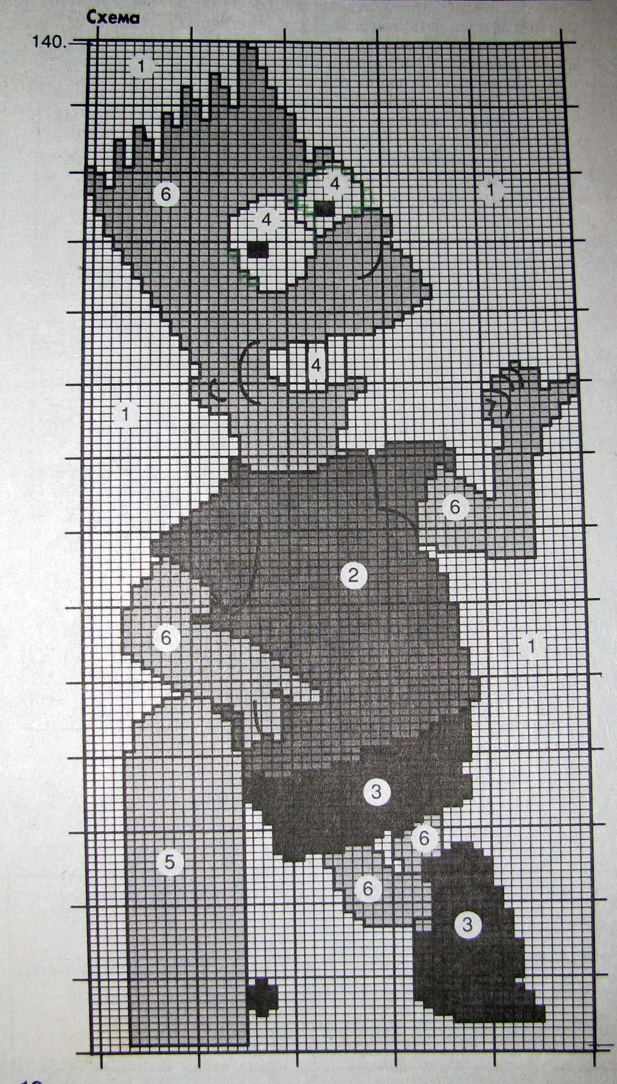
1- фон, темно-синий с розовыми полосками (чередуются 10 темно-синих рядов и 2 розовых)
2- зеленый
3- синий
4- белый
5- коричневый
6- желтый
Рисунок обшит швом "назад иголку" пряжей черного цвета

